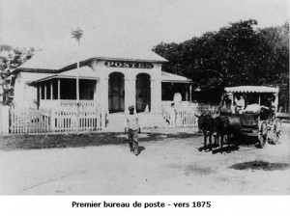Histoire  
De 1860 à 1875

Depuis l’arrivée à Tahiti des premiers missionnaires anglais en **1797, les correspondances étaient confiées aux capitaines des navires de passage à Tahiti. Cette escale n’étant qu’occasionnelle, le courrier mettait en moyenne de six à huit mois pour être acheminé entre Tahiti et l’Europe**. Suite à la signature, le 13 novembre 1859, par l’Empereur Napoléon III du décret créant un service postal entre Tahiti et le reste du monde, le premier Receveur des Postes, M. Mieville, a été désigné officiellement le ler janvier 1860 et les règlements concernant l’expédition et la réception du courrier ont été promulgués.

Mais le premier véritable bureau de poste ne fut construit qu’en 1875. Située sur le front de mer de Papeete, c’était une maison en bois avec un toit pointu et une véranda, qui fut souvent remaniée et même déplacée sur des rails en 1902. La distribution postale était assurée à Tahiti par les ” mutoi ” (policiers municipaux), et le courrier acheminé dans les Archipels par les goélettes à voile.

Les principaux progrès enregistrés en matière postale au cours de la fin du 19éme siècle et du début du 20éme concernent principalement l’acheminement du courrier maritime et furent rendus possibles par l’établissement de lignes régulières assurées par des voiliers et des vapeurs, puis par des paquebots. **A partir de 1861, le courrier fut acheminé vers l’Europe par l’Amérique du Sud, Valparaiso (Chili) à l’aller et Payta (Pérou) au retour.**

**Ce voyage durait en moyenne 2 à 3 mois**. La voie utilisée à partir de 1869, fut Tahiti – San Francisco – New York – Le Havre, qui empruntait la liaison ferroviaire transcontinentale. Des liaisons mensuelles furent alors établies entre Papeete et San Francisco. En 1910, une liaison mensuelle fut établie entre la Nouvelle-Zélande, Tahiti et San Francisco.

**En 1914, à la suite de l’ouverture du canal de Panama, les paquebots de la Compagnie des “Messageries Maritimes” assurèrent, en 45 jours de traversée en moyenne, des liaisons directes entre Tahiti et la France**. Bien que bénéficiant encore de certaines améliorations, cette organisation demeura sensiblement identique jusqu’au lendemain de la seconde guerre mondiale qui fut le début d’une nouvelle ère dans les échanges entre Tahiti et le reste du monde, celle des transports, et donc des courriers aériens.

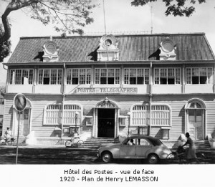De 1875 à 1920

Situé sur le front de mer, à l’angle de l’allée Pomare, à l’emplacement actuel de la Recette Principale, il fut utilisé jusqu’en 1958.Ces 38 ans furent marqués par l’apparition du courrier aérien, tant dans les relations extérieures qu’intérieures au Territoire, favorisée par l’existence de la piste de Bora Bora construite par les américains durant la guerre la création de compagnies aériennes locales et surtout par le développement des télécommunications.

L’essor du courrier aérien Le 28 octobre 1947 eut lieu l’inauguration d’un service aérien régulier entre la Nouvelle-Calédonie et Tahiti, par Fidji, les Samoa et les Cook, assuré par des hydravions Catalina de la T.R.A.P.A.S. (les Transports Aériens du Pacifique Sud).

**Lancés en décembre 1958, les travaux de construction de la piste de l’aéroport de Tahiti Faa’a furent suffisamment avancés pour qu’elle puisse être utilisée** **le 6 mai 1960 pour l’inauguration du vol directe Paris-Los Angeles-Honolulu-Papeete, cette ligne ” Tour du Monde ” d’Air France assurant ainsi à Tahiti une desserte postal aérienne tout à fait satisfaisante en quelques jours**. le 1er mai 1961, l’aéroport de Tahiti-Faa’a fut officiellement ouvert aux jets et le 7juins 1963, la T.A.I. effectua le premier vol Tahiti-Paris avec une seule escale à Los Angeles.

Les progrès enregistrés en matière d’aéronautique civile et le développement touristique de la Polynésie Française ont permis la mise en place de nouvelles lignes régulières, assurant ainsi à Tahiti une desserte postal aérienne tout à fait satisfaisante. Le développement des liaisons interinsulaires assurées par les compagnies aériennes locales Air Tahiti à partir de 1950, puis par la ” Régie Aérienne Interinsulaire “, créée en juillet

1953 et qui devint le réseau aérien interinsulaire, permit naturellement d’acheminer le courrier dans toutes les îles desservies.

Par ailleurs, le réseau postal se vit compléter par 29 nouveaux bureau et bureaux secondaires.

**Le début des télécommunications**

Réalisé avant la guerre 14- 18 par M. Muth, commerçant d’origine allemande apparenté à la famille Martin, le premier réseau téléphonique a été repris et développé par la Société “Electricité et Téléphone de Tahiti”, fondée par M. Emile Martin. **Au 4 décembre 1930 le réseau comprenait 210 postes téléphoniques.** A partir de 1947, le réseau commence à s’étoffer, grâce en partie à du matériel récupéré sur la base aérienne de Bora Bora au départ des américains.

Entre1950 et 1955, 15 centraux manuels de petite capacité (10 à 100 directions) sont installés. Exploités en majorité par des commerçants et reliés entre eux par des circuits omnibus, ils permettent de desservir tous les districts de Tahiti. **De 1950 à 1960, le nombre des abonnés passe de 459 à 830.** Des liaisons radiotélégraphiques interinsulaires étaient assurées depuis 1930, par le service radioélectrique, installé à Mahina, avec les stations de Moorea, Raiatea, Atuona, Bora Bora, Taiohae, Rurutu, Rikitea et la station privée de Rikitea. Les stations de Mahina, Raiatea et Atuona assuraient également les fonctions de stations côtières.

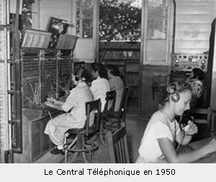Ce réseau de stations a été étendu par la suite et comptait en 1960, une station principale située à Papeete, 15 stations primaires et 23 stations secondaires. **La première liaison radiotélégraphique (Alphabet Morse) avec la Métropole a été réalisée le 29 décembre 1915**. **Cette liaison sera ouverte au public à compter du ler avril 1952, à raison d’une heure par jour en semaine.** Entre les deux guerres mondiales 5 des liaisons radiotélégraphiques avec la Métropole et la Nouvelle-Calédonie étaient en service. Le 6 décembre 1950, la première liaison radiotéléphonique extérieure Papeete Nouméa est mise en exploitation, une vacation de 45 minutes par semaine réservée aux communications de service.  
La liaison radiotéléphonique Papeete-Paris, avec transit par le centre R.G.R. de Fort de France a été inaugurée le 10 octobre 1960 Les vacations étaient de 45 minutes tous les jours, samedi et dimanche exceptés.

 De 1920 à 1962

 A fin de faire face, développement des services, il a été décidé de procédé à la construction d’un nouvel “Hôtel des Postes” devant abriter la Recette Principale de Papeete, les colis postaux et les services administratifs de l’Office des Postes et Télécommunications qui vient d’être constitué en 1957. Durant les travaux, l’ensemble des services a été regroupé dans le bâtiment des services techniques, construit en 1957 sur le même terrain, mais du côté de l’Assemblée Territoriale, pour accueillir les services des télécommunications.

**La poste et les services financiers**  
La densification du réseau de bureaux de poste s’est poursuivie, le nombre de bureaux et bureaux secondaires passant de 40 en 1959 à 81 en 1979, du fait principalement de l’ouverture de plus de 30 bureaux secondaires dans les Archipels des Marquises et des Tuamotu. Par ailleurs, les services offerts à la clientèle ont été complétés par ceux des chèques postaux à partir du ler janvier 1964. Le fonctionnement du Centre des Chèques Postaux a été informatisé en 1979.

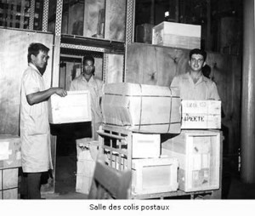 Le développement des liaisons interinsulaires assurées par les compagnies aériennes locales Air Tahiti à partir de 1950, puis par la ” Régie Aérienne Interinsulaire “, créée en juillet 1953 et qui devint le réseau aérien interinsulaire, permit naturellement d’acheminer le courrier dans toutes les îles desservies. Par ailleurs, le réseau postal se vit compléter par 29 nouveaux bureau et bureaux secondaires.

**:. L’automatisation des télécommunications**  
En 1957, le projet d’automatisation du réseau téléphonique de Tahiti est repoussé par les autorités locales, qui le jugent trop onéreux. Il lui est préféré l’installation d’un central manuel du type multiple, équipé de 6 positions en 1961 et porté à 10 positions en 1965.

Le premier central téléphonique automatique, à 10 lignes, sera mis en service à Uturoa (Raiatea) en 1966. L’automatisation de la zone du ” Grand Papeete “, de Mahina à Punaauia, a été finalement réalisée en 1969.

Trois centraux de type Crossbar Pentaconta sont mis en service, un à Papeete (3 500 lignes, extensible à 6 000 desservant Papeete, Faa’a, Pirae et Arue), un à Punaauia (500 ligne, extensible à 1 500) et un à Mahina (350 lignes, extensible à 750).

Des extensions furent réalisées en 1973, 1978 et 1979, portant progressivement les capacités des centraux à 12 000 lignes pour celui de Papeete, 2 000 lignes à Punaauia et 1000 lignes à Mahina.

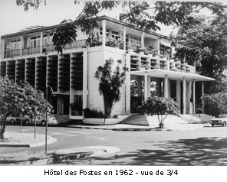De 1962 à 1980

 La poursuite de l’automatisation du téléphone de Tahiti fut réalisée par la construction à Taravao d’un central de 500 lignes, extensible à 1 500, s’accompagnant du renforcement du réseau et de la mise en place de liaisons intercentraux.

L’automatisation intégrale du réseau de Tahiti fut donc réalisée en 1977.

**Le nombre des abonnés passe de 830 en 1960, à 1 860 en 1965, à 4 387 en 1972, 6 831 en 1975, 12 453 en 1983**. Les liaisons radiotéléphoniques interinsulaires Limitées avant 1960, les liaisons radiotéléphoniques interinsulaires ont été développées à partir de 1964 par la mise en place dans les îles et atolls de postes émetteurs-récepteurs B.L.U. (Bande latérale unique) alimentés par piles.

**Les liaisons internationales**  
Les liaisons internationales radiotéléphoniques furent améliorées durant toute cette période, la durée des vacations augmentée et de nouvelles liaisons ouvertes: Australie et Nouvelle-Zélande en 1963, Fidji en 1966. La mise en exploitation de la liaison par satellite entre la Martinique et la Métropole a permis de porter, à compter du 2 octobre 1972, la durée des vacations à 10 heures tous les jours.  
Elle utilisait deux voies semi-automatiques spécialisées et a permis une très nette amélioration de la qualité des communications.

**L’inauguration, le 5 septembre 1978, de la station terrienne de Papenoo permit au Territoire de bénéficier de liaisons de télécommunications et de télévision par satellite avec la France.**

Initialement, les liaisons de télécommunications empruntaient à partir de la station de Jamesburg (Californie) des transits terrestres aux U.S.A. et le câble transatlantique TAT6 pour aboutir à Saint-Hilaire de Riez (Vendée).

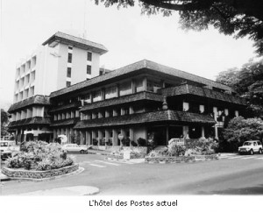De 1980 à nos jours

**La poste et les services financiers**  
La décennie 1980-1990 a été marquée par l’ouverture de 13 bureaux de poste supplémentaires, portant à 94 le nombre des bureaux, dont 50 bureaux secondaires, ce qui constitue le réseau de contact de la population le plus dense de la Polynésie. En vue d’améliorer la qualité des services rendus à la clientèle, l’informatisation des principaux bureaux a été mise en œuvre en 1990. Un Centre de Tri Avion a, été créé en 1983 dans l’enceinte de l’aéroport de Tahiti-Faa’a, permettant ainsi un traitement plus rationnel du courrier aérien. Le service de courrier accéléré Chronopost a été mis en place dans les relations Tahiti-Métropole en 1988.

Le service de télécopie publique Postéclair, ouvert en 1985 dans le régime intérieur et en 1986 dans le régime international, a été progressivement étendu aux principaux bureaux raccordés au réseau téléphonique automatique, soit 37 fin 1990.

En matière de télécommunications, en dehors des travaux exceptionnels de reconstruction d’une grande partie des réseaux téléphoniques aériens détruits lors des passages des quatre cyclones fin 1982 – début 1983, ces dix dernières annonces, ont principalement été marquées par la poursuite de l’équipement du Territoire, et plus particulièrement par l’automatisation des liaisons internationales, la numérisation du réseau des Iles du Vent et des Marquises, l’automatisation et la numérisation du réseau des îles Sous-le-Vent et des Marquises.

L’automatisation des liaisons avec les Archipels éloignés, a nécessité la création du réseau Polysat, utilisant la technique de la transmission par satellite.

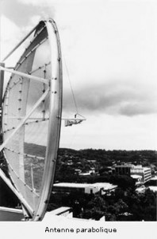**A partir de 1983, tous les pays du monde ouverts à ce service peuvent être joints.** En 1985, les fonctions internationales ont été reportées sur le nouveau central E10B de Papeete. En 1988, un deuxième acheminement des liaisons de télécommunications internationales fut mis en service. Il emprunte la station de Singapour et le câble sous-marin Sea-Me-We reliant Singapour à La Seyne-Sur-Mer. Au fur et à mesure de l’accroissement du trafic, ie nombre total de circuits internationaux a été porté de 76 en 1981 à 129 en 1990. La numérisation du réseau des télécommunications des îles du vent La desserte des réseaux téléphoniques des Iles du Vent, Tahiti et Moorea, a été modifiée par la mise en service, le 19 janvier 1985, du premier autocommutateur numérique de grande capacité, type E10B d’Alcatel C.I.I’., baptisé Papeete 1, qui a remplacé tous les équipements [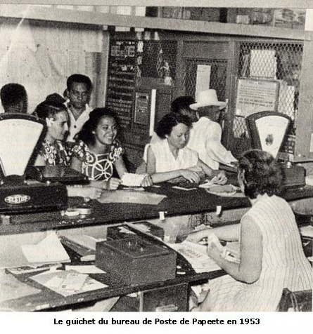](https://groupe.opt.pf/wp-content/uploads/2016/02/HDPguichet_1953.jpg)Pentaconta.

Ce basculage a concerné plus de 18000 équipements d’abonnés de Tahiti et Moorea. L’introduction de cette nouvelle technologie a permis d’offrir une très nette amélioration du service téléphonique de base et d’introduire, d’une part ce qu’il est convenu de regrouper sous le vocable de services supplémentaires ou “services nouveaux” de la commutation téléphonique: facturation détaillée, renvoi temporaire, conférence à trois, indication d’appel en instance et d’autre part les services vidéotex, la télécopie et de façon générale les transmissions de données à bas débit sur le réseau téléphonique commuté..

## La téléphonie mobile :

**Le** [**26**](https://fr.wikipedia.org/wiki/26_juin)[**juin**](https://fr.wikipedia.org/wiki/Juin_1995)[**1995**](https://fr.wikipedia.org/wiki/1995)**, la société Vini, filiale de l'OPT, ouvre son réseau de téléphonie mobile. Le** [**1er**](https://fr.wikipedia.org/wiki/1er_novembre)[**novembre**](https://fr.wikipedia.org/wiki/Novembre_1995)[**1995**](https://fr.wikipedia.org/wiki/1995)**, un service d'accès à Internet est créé.**

**Jusqu'en 2009, Internet était desservi grâce à des liaisons satellites bien trop lente pour une utilisation normale (environ 700 millisecondes).**

**En 2009, vini lance son réseau 3G, 80 fois plus rapide que l’ancien réseau GSM.**

**En 2014, vini améliore encore son réseau avec la 4G.**

La connexion par fibre optique des archipels entre 2010 et 2020, avec le reste du monde, permet déjà à une grande partie de la population d'être reliée à l'Internet mondial avec des débit similaires au reste du monde.

## Honotua :

**Ce câble, qui a été déposé entre décembre 2009 et juin 2010 au fond de l'**[**Océan Pacifique**](https://fr.wikipedia.org/wiki/Oc%C3%A9an_Pacifique) **jusqu’à Hawaï par le navire** [**câblier**](https://fr.wikipedia.org/wiki/C%C3%A2blier)[**Île de Ré**](https://fr.wikipedia.org/wiki/%C3%8Ele_de_R%C3%A9_(c%C3%A2blier))**, dispose d'une longueur de plus de 4 600 kilomètres. Cette opération représente un investissement plus de 9 milliards de** [**francs Pacifique**](https://fr.wikipedia.org/wiki/Franc_Pacifique) **(75 millions d’**[**euros**](https://fr.wikipedia.org/wiki/Euro)**) et permet une communication avec le reste du monde en 100 millisecondes.**

**Grâce à ce câble, les Polynésiens des îles de** [**Tahiti**](https://fr.wikipedia.org/wiki/Tahiti) **et** [**Bora Bora**](https://fr.wikipedia.org/wiki/Bora-Bora)**,** [**Raiatea**](https://fr.wikipedia.org/wiki/Raiatea)**,** [**Huahine**](https://fr.wikipedia.org/wiki/Huahine_(Polyn%C3%A9sie_fran%C3%A7aise)) **et** [**Moorea**](https://fr.wikipedia.org/wiki/Moorea) **disposent depuis 201**[**3**](https://fr.wikipedia.org/wiki/Honotua#cite_note-3) **d'un Internet haut débit** (auparavant les connexions Internet étaient satellitaires et lentes) et avec des prix d'abonnement progressivement en baisse.

**Une extension aux autres archipels de la Polynésie Française était prévue par le plan ambition 2020**[**5**](https://fr.wikipedia.org/wiki/Honotua#cite_note-5)**. Mais dès le 18 décembre 2018 le câble Natitua est entré en service**[**6**](https://fr.wikipedia.org/wiki/Honotua#cite_note-6)**. Il permet de relier à l'internet mondial les** [**Îles Tuamotu**](https://fr.wikipedia.org/wiki/%C3%8Eles_Tuamotu) **et les** [**Îles Marquises**](https://fr.wikipedia.org/wiki/%C3%8Eles_Marquises)**.**

**Vers 2020, un nouveau câble, Manatua, reliera la Polynésie Française à la** [**Nouvelle-Zélande**](https://fr.wikipedia.org/wiki/Nouvelle-Z%C3%A9lande)[**7**](https://fr.wikipedia.org/wiki/Honotua#cite_note-7)**, permettant de sécuriser l'accès à Internet de la Polynésie Française en cas d'avarie ou de coupure de Honotua**

AUJOURD HUI

## Des logements mieux connectés, des inégalités selon les archipels

**La part de foyers équipée d’un ordinateur est stable par rapport à 2012 : la moitié en possède au moins un. Le taux de connexion à internet a augmenté de 10 points ; dorénavant un foyer sur deux est connecté** quel que soit le support (ordinateur, tablette, smartphone). Toutefois, les écarts sont encore très marqués entre les îles : aux Tuamutu-Gambier, moins d’un quart des foyers a accès à internet.

LE FUTUR

<https://www.youtube.com/watch?v=AdKNCBrkZQ4#action=share>